FUNtastisch !
Bosduinstraat 117
2990 Wuustwezel
BE0898.763.297.

Inschrijvingsformulier (per familie) vakantieopvang ‘FUNtastisch!’ .
Zomervakantie 2020-3: 13/07/2020 – 17/07/2020.

 | 1ste kind | 2de kind | 3de kind | 4de kind
Voornaam:

Achternaam:

 | Maandag 13/07 | Dinsdag 14/07 | Woensdag 15/07 | Donderdag 16/07 | Vrijdag 17/07
Aanwezig | VOLZET | VOLZET | VOLZET | VOLZET | VOLZET

Kinderen voor Kinderen week.
De Nederlandse kinderkoren zorgen deze week voor zwingende beats. Ken jij Hupsakee! Of Pasapas nog?
We gaan dansen, zingen en zelfs onze eigen kostuums maken zodat we onze eigen
Voorstelling kunnen presenteren.
Onze filmcrew L&W zorgen dat iedereen thuis ook mee kan genieten van de voorstelling.
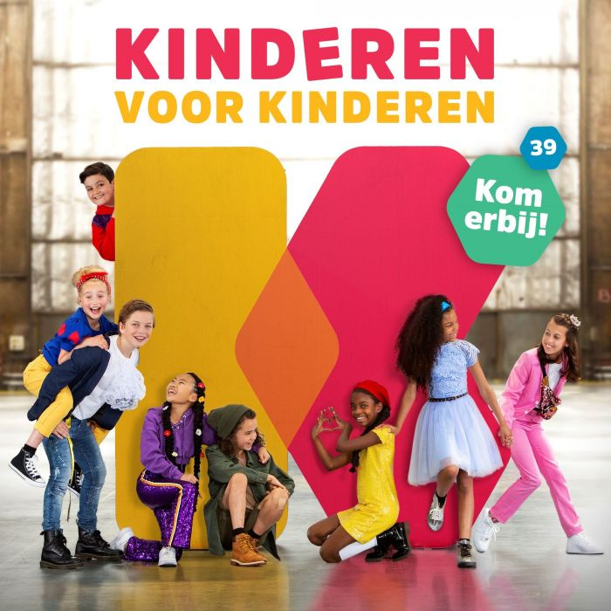

Prijs: 40€ per dag of 165€ per week
Inbegrepen: koek, fruit, drank, knutselmateriaal, muziek, stof, gebruik van naaimachine.
Zelf mee te brengen: boterhammen
Inschrijvingsformulier kan u verzenden via post of via e-mail (play@funtastisch.be).
Uw aanvraag is pas definitief na betaling en bevestigingsmail (twee weken voor aanvang) op rekeningnummer : BE15 7310 3926 1430 (IBAN) met vermelding van naam, voornaam en Zomervakantie 2020-3.

